Przodkowo, dnia 22 listopada 2021r.
Gmina Przodkowo
ul. Kartuska 21
83-304 Przodkowo

ODPOWIEDZI NA PYTANIA
Zamawiający – Gmina Przodkowo na podstawie art. 284 ust. 2 i 6 ustawy z dnia 11 września 2019 r. Prawo zamówień publicznych (t.j. w Dz. U. z 2021 r., poz. 1129 ze zm.), udziela poniżej wyjaśnień w związku ze złożonymi pytaniami dotyczącymi Specyfikacji Warunków Zamówienia pn ,, Odbiór, transport i zagospodarowanie ustabilizowanych komunalnych osadów ściekowych z Gminnej Oczyszczalni Ścieków, położonej na terenie Gminy Przodkowo w okresie od 01.01.2022 r. do 31.12.2022 r.” ZP.271.21.2021
Pytanie nr 1:
Czy odbiór komunalnych osadów ściekowych musi odbywać się kontenerami czy możliwy jest odbiór naczepami?
Odpowiedź na pytanie 1:
Odbiór osadów ściekowych może odbywać się naczepami, przy czym naczepa/kontener powinna stale znajdować się w miejscu zrzutu osadu, aż do jego napełnienia i wymiany na nową.

Pytanie nr 2:
Proszę o przesłanie poglądowych zdjęć opadu.
Odpowiedź na pytanie 2:
Poniżej zdjęcie osadu
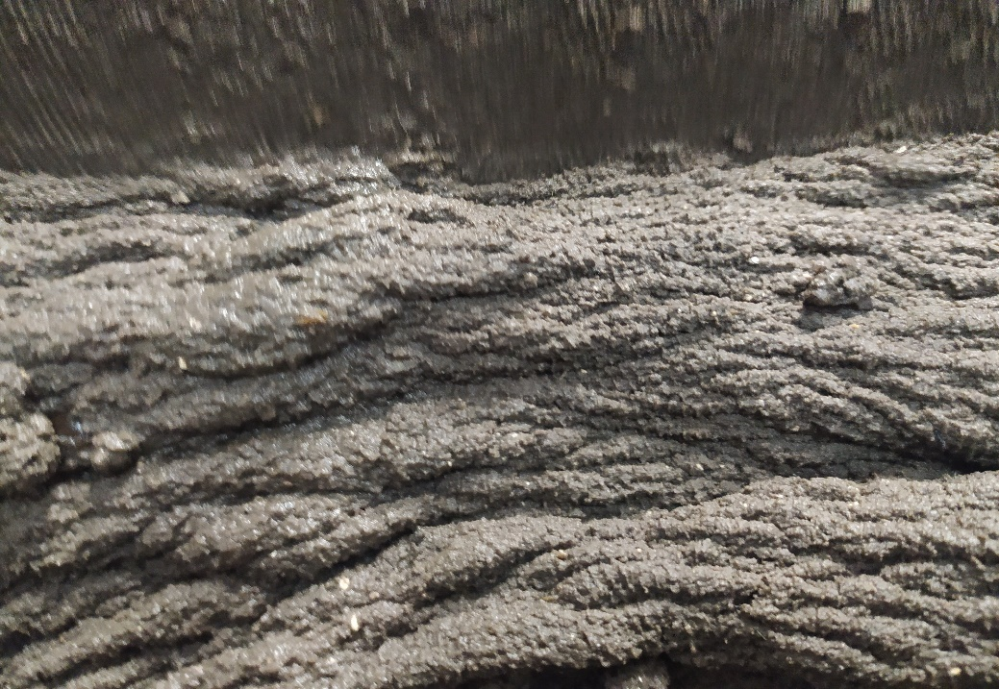
Pytanie nr 3:
Proszę o przesłanie wyników analizy laboratoryjnej z 2021 roku lub ostanie wcześniejsze
Odpowiedź na pytanie 3:
Wyniki analizy laboratoryjnej dostępne na stronie: https://platformazakupowa.pl/transakcja/537558

Pytanie nr 4:
Proszę o przesłanie informacji o obecnej formie pakowania odpadów
Odpowiedź na pytanie 4:
Osad ładowany jest z taśmy bezpośrednio do kontenera, którego wysokość może wynosić max. 2,5m.

Sporządziła: Monika Warkusz

